ASVenezia, Collegio, Notatorio, reg. segnatura antica 22, pag. 356, c. 178r

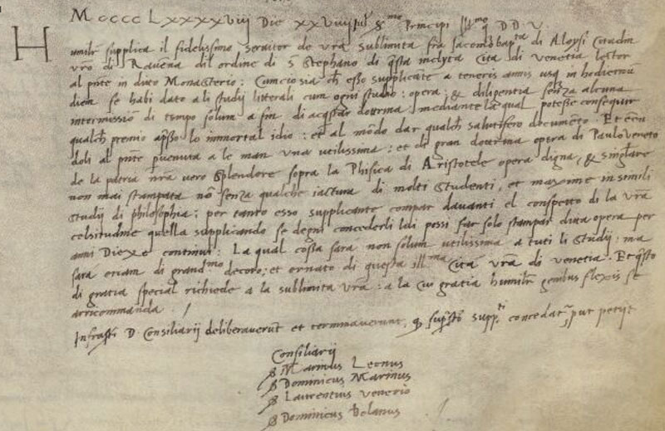

MCCCCLXXXXVIII die XXVIII Julii
Ser.mo Principi Ill.mo q. D. D. V.
Umilmente supplica il fedelissimo servitor di vostra sublimità fra’ Jacomo Baptista di Aloysi citadin vostro di Ravenna dil ordine di S. Stephano di questa inclita cità di Venetia lector al ponte in ditto Monasterio: cum ciò sia che esso supplicante a teneris annis usque in hodiernum diem se habi dato a li studii letterali cum ogni studio, opera et dilegentia senza alcuna intermission di tempo solum a fin di acquistar dottrina mediante la qual potesse consequir qualche premio appresso lo immortal Idio et al mondo dar qualche salutifero documento. Et essendoli al presente pervenuta a le man una utilissima et di gran dottrina opera di Paulo Veneto de la patria nostra vero splendore sopra la Phisica di Aristotele opera digna et singolare non mai stampata non senza qualche iactura di molti studenti, et maxime in simili studii di philosophia: per tanto esso supplicante compar davanti al cospetto di la vostra Celsitudine quella supplicando se degni concederli lui possi far solo stampar ditta opera per anni Diexe continui: la qual cosa sarà non solum utilissima a tutti li studii, ma sarà etiam di grandissimo decoro et ornato di questa ill.ma Cità vostra di Venetia. Et questo di gratia special richiede a la sublimità Vostra a la cui gratia similmente genibus flexis se arricomanda.
Infrascripti Domini Consiliarii deliberaverunt et terminaverunt quod suprascripto supplicanti concedatur prout petiit.
Consiliarii Ser Marinus Leonus
Ser Dominicus Marinus
Ser Laurentius Venerio
Ser Dominicus Bolanus

